北师大五年级下册数学知识点总结
第一单元：《分数加减法》
一、分数的意义
1、分数的意义：把单位“1”平均分成若干份，表示这样的一份或几份的数，叫做分数。
2、分数单位：把单位“1”平均分成若干份，表示这样的一份的数叫做分数单位。
二、分数与除法的关系，真分数和假分数
1、分数与除法的关系：除法中的被除数相当于分数的分子，除数相等于分母。
2、真分数和假分数：
① 分子比分母小的分数叫做真分数，真分数小于1。
② 分子比分母大或分子和分母相等的分数叫做假分数，假分数大于1或等于1。
③ 由整数部分和分数部分组成的分数叫做带分数。
2、假分数与带分数的互化：
① 把假分数化成带分数，用分子除以分母，所得商作整数部分，余数作分子，分母不变。
② 把带分数化成假分数，用整数部分乘以分母加上分子作分子，分母不变。
三、分数的基本质
分数的分子和分母同时乘或除以相同的数（0除外），分数的大小不变，这叫做分数的基本性质。
2、分数的大小比较：① 同分母分数，分子大的分数就大，分子小的分数就小；
② 同分子分数，分母大的分数反而小，分母小的分数反而大。
③ 异分母分数，先化成同分母分数（分数单位相同），再进行比较。（依据分数的基本性质进行变化）
四、约分（最简分数）
1、最简分数：分子和分母只有公因数1的分数叫做最简分数。
2、约分：把一个分数化成和它相等，但分子和分母都比较小的分数，叫做约分。 （并不是一定要把分数化成与它相等的最简分数才叫约分；但一般要约到最简分数为止）
注意：分数加减法中，计算结果能约分的，一般要约分成最简分数。
五、分数和小数的互化：
1、小数化分数：将小数化成分母是10、100、1000…的分数，能约分的要约分。具体是：看有几位小数，就在1后边写几个0做分母，把小数点去掉的部分做分子，能约分的要约分。
2、分数化小数：用分子除以分母，除不尽的按要求保留几位小数。（一般保留三位小数。）
如果分母只含有2或5的质因数，这个分数能化成有限小数。如果含有2或5以外的质因数，这个分数就不能化成有限小数。
3、分数和小数比较大小：一般把分数变成小数后比较更简便。
六、分数的加法和减法
1、分数加减法

（1）分数方程的计算方法与整数方程的计算方法一致，在计算过程中要注意统一分数单位。

（2）分数加减混和运算的运算顺序和整数加减混和运算的运算顺序相同。在计算过程，整数的运算律对分数同样适用。

（3）同分母分数加、减法 ：同分母分数相加、减，分母不变，只把分子相加减，计算的结果，能约分的要约成最简分数。

（4）异分母分数加、减法：异分母分数相加、减，要先通分，再按照同分母分数加减法的方法进行计算；或者先根据需要进行部分通分。根据算式特点来选择方法。

第二单元：《长方体（一）》
长方体（一） 长方体的认识
知识点：1、认识长方体、正方体，了解各部分的名称。
(1) 表面平平的部分称为面；两面相交便形成了一条棱；而三条棱又交于一点，这个点叫作顶点。
(2) 左面的面叫左面，右面的面叫右面，上面的面叫上面，下面的面叫下面（或叫底面），前面的面叫前面，后面的面叫后面。
(3) 长方体有12条棱，这12条棱中有4条长、4条宽和4条高。正方体的12条棱的长度都相等。
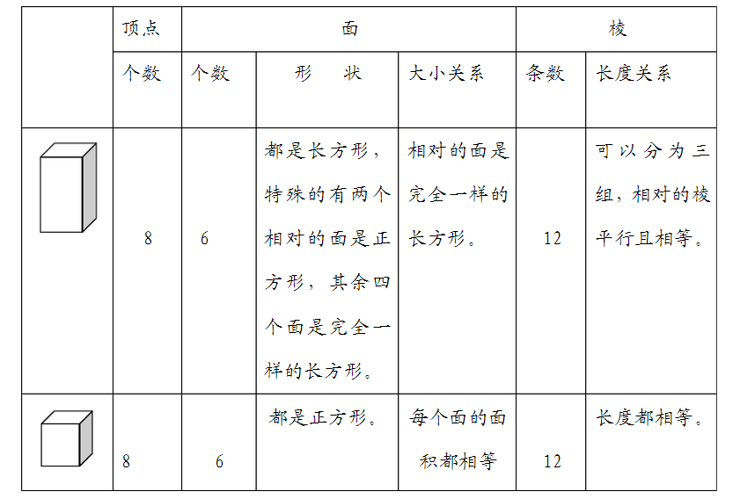
（4）、正方体是特殊的长方体。因为正方体可以看成是长、宽、高都相等的长方体。
（5）、长方体的棱长总和=（长+宽+高）×4或者是长×4+宽×4+高×4
长方体的宽=棱长总和÷4-长-高 长方体的长=棱长总和÷4-宽-高
长方体的高=棱长总和÷4-宽-长 正方体的棱长总和=棱长×12 正方体的棱长=棱长总和÷12
2.展开与折叠
知识点：正方体展开共11种
1—4—1 型 6个
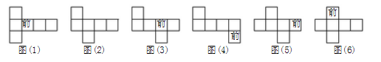
2—3—1 型 3个 2—2—2 型 1个 楼梯形 3-3 型 1个
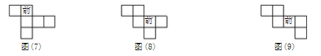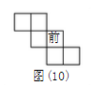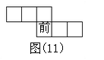
注意：（1）田字型与凹字型的全错。 （2）正方体展开至少和最多都只剪开7条棱。
3、长方体的表面积
知识点：
（1）、表面积的意义：是指六个面的面积之和。
（2）、长方体和正方体表面积的计算方法：
（3）、长方体的表面积（6个面）=长×宽×2 +长×高×2 +宽×高×2
（上下面） （前后面） （左右面）
S长=（长×宽＋长×高＋宽×高）×2
（4）、正方体的表面积（6个面）=棱长×棱长×6 S正=棱长×棱长×6
（一个面的面积）
4、露在外面的面
知识点：（1）、在观察中，通过不同的观察策略进行观察。
如：:一种是看每个纸箱露在外面的面，再加到一起；另一种是分别从正面、上面、侧面进行不同角度的观察，看每个角度都能看到多少个面，再加到一起。
（2）、发现并找出堆放的正方体的个数与露在外面的面的面数的变化规律。
（3）、求露在外面的面的面积=棱长×棱长×露在外面的面的个数。
（一个面的面积）
第三单元《分数乘法》
分数乘法（一）知识点：
(1)理解分数乘整数的意义：分数乘整数意义同整数乘法意义相同，就是求几个相同加数的和的简便运算。

(2)分数乘整数的计算方法：分母不变，分子和整数相乘的积作分子。能约分的要约成最简分数。

(3)计算时，应该先约分再计算。

分数乘法（二） 知识点 ：
(1)、整数乘分数的意义：求一个数的几分之几是多少。
(2)、理解打折的含义。例如：九折，是指现价是原价的十分之九。
补充知识点：

1、打几折就是指现价是原价的百分之几，例如八五折，是指现价是原价的百分之八十五。
现价=原价×折扣 原价=现价÷折扣 折扣=现价÷原价

2、买一赠一打几折： 出一个的钱拿两个货品 即 1除以2等于零点五 五折
买三赠一打几折： 出三个的钱拿四个货品 即 3除以4等于零点七五 七五折

分数乘法（三） 知识点：
1、分数乘分数的计算方法：分子相乘做分子，分母相乘做分母，能约分的可以先约分。（结果是最简分数。）

2、比较分数相乘的积与每一个乘数的大小：
真分数相乘积小于任何一个乘数；真分数与假分数相乘积大于真分数小于假分数。

3、比较分数相乘的积与每一个乘数的大小。
乘数乘以<1的数，积<乘数； 乘数乘以=1的数，积=乘数；
乘数乘以>1的数，积>乘数； 真分数相乘积小于任何一个乘数；
真分数与假分数相乘积大于真分数小于假分数。

4、求一个数的几分之几是多少，用乘法。（即已知整体和部分量相对应的分率，求部分量，用乘法）

5、倒数、 （1）、如果两个数的乘积是1，那么我们称其中一个数是另一个数的倒数。倒数是对两个数来说的，并不是孤立存在的。

（2）、当互为倒数的两个数分别作为长方形的长和宽时，长方形的面积是1。

（3）、1的倒数仍是1；0没有倒数。0没有倒数，是因为0不能作除数。

（4）、求一个数的倒数的方法：把这个数的分子、分母调换位置；其中整数可以看成分母是1的分数。
第四单元：《长方体（二）》
4.1体积与容积 知识点：
1、体积与容积的概念：
体积：物体所占空间的大小叫作物体的体积。（从外部测量）
容积：容器所能容纳入体的体积叫做物体的容积。（从内部测量）

注意：①同一个容器，体积大于容积；当容器壁很薄时，容积近等于体积。如果容器壁忽略不计时，容积等于体积。

②几个物体拼在一起时，它们的体积不发生改变（它们占空间的大小没有发生变化）
4.2体积单位 知识点：
1、认识体积、容积单位
常用的体积单位：立方米（3米）、立方分米（3分米）、立方厘米（3厘米）
常用的容积单位：升、毫升、1升=13分米、1毫升=13厘米
2、感受1立方米、1立方分米、1立方厘米以及1升、1毫升的实际意义：
①手指头、苹果、火柴盒体积较小，可用3厘米作单位
②西瓜、粉笔盒体积稍大，可以用3分米作单位
③矿泉水瓶、墨水瓶可以用毫升作单位
④热水瓶等较大盛液体容器、冰箱可用生升作单位
⑤我们饮用的自来水用“立方米”作单位。
4.3长方体的体积 知识点：
1、长方体、正方体体积的计算方法
①长方体的体积=长×宽×高，长用a表示，宽用b表示，高用h表示，体积用V表示，体积可表示为V=abh
②正方体的体积=棱长*棱长*棱长,如果棱长用a表示，体积可表示为V=3a=a×a×a
长方体（正方体）的体积=底面积×高 V=Sh
补充知识点：长方体的体积=横截面面积×长
2、能利用长方体（正方体）的体积及其他两个条件求出问题。
如：长方体的高=体积÷长÷宽 长=体积÷高÷宽 宽=体积÷高÷长
注意：计算体积时，单位一定要统一；表面积与体积表示的意义不一样，单位不同，无法比较大小
4.4体积单位的换算 认识体积、容积单位。
常用的体积单位有：立方厘米（cm³）、立方分米（dm³） 、立方米（m³）。
常用的容积单位有：升（L）、毫升（m L）
知识点：1、体积、容积单位之间的进率：相邻体积、容积单位间进率为1000
1米³=1000分米³ 1分米³=1000厘米³ 1升=1分米³ 1毫升=1厘米³ 1升=1000毫升
2、体积、容积单位之间的换算方法：体积、容积单位之间的换算，由高级单位化成低级单位乘进率，
由低级单位化成高级单位除以进率
4.5有趣的测量 知识点：
1不规则物体体积的测量方法：一般都是把不规则物体的体积转化成可通过测量计算的水的体积（注意液面是“升高了”还是“升高到”）
注意：在测量体积较小的不规则物体的体积时，要先测量出一定数量物体的体积，再算出一个物体的体积2不规则物体体积的计算方法：现在液体体积减去原来液体体积
第五单元：《分数除法》
分数除法（一）知识点：
1、分数除以整数的意义及计算方法。分数除以整数，就是求这个数的几分之几是多少。分数除以整数（0除外）等于乘这个数的倒数。
分数除法（二）知识点：
1、一个数除以分数的意义和基本算理：一个数除以分数的意义与整数除法的意义相同；一个数除以分数等于乘这个数的倒数。
2、一个数除以分数的计算方法： 除以一个数（0除外）等于乘这个数的倒数。
3、比较商与被除数的大小。
除数小于1，商大于被除数； 除数等于1。商等于被除数； 除数大于1，商小于被除数。
分数除法（三） 知识点：
1、列方程“求一个数的几分之几是多少”的方法：
（1）、解方程法：设未知数，这里的单位“1”未知，所以设单位“1”为x，再根据分数乘法的意义列出等量关系式解这个方程。
（2）、算术方法：用部分量除以它所占整体的几分之几 （对应量÷对应分率=标准量）
2、判断单位“1”：
①一般来说，某个数的几分之几，“某个数”就是单位“1”

②数比谁多几分之几或少几分之几，“比”字后面的数量就是单位“1”

③谁是谁的几分之几，“是”字后面的数量就是单位“1”

倒数 知识点：
1、理解倒数的意义： 如果两个数的乘积是1，那么我们称其中一个数是另一个数的倒数。倒数是对两个数来说的，并不是孤立存在的。
2、求倒数的方法：把这个数的分子和分母调换位置。
3、1的倒数仍是1；0没有倒数。0没有倒数，是因为在分数中，0不能做分母。
第六单元确定位置
确定位置（一）知识点
1、 认识方向与距离对确定位置的作用。
2、 能根据方向和距离确定物体的位置。
3、 能描述简单的路线图。
确定位置（二）知识点
了解确定物体位置的方法。
能根据平面图确定图中任意两地的相对位臵（以其中一地为观察点，度量另一地所在方向以及两地的距离）
1数对：一般由两个数组成。 作用：数对可以表示物体的位置，也可以确定物体的位置。

2行和列的意义：竖排叫做列，横排叫做行。

3数对表示位置的方法：先表示列，再表示行。用括号把代表列和行的数字或字母括起来，再用逗号隔开。例如：在方格图（平面直角坐标系）中用数对（3，5）表示（第三列，第五行）

（1）在平面直角坐标系中X轴上的坐标表示列，y轴上的坐标表示行。如：数对（3,2）表示第三列，第二行。

（2）数对（X，5）的行号不变，表示一条横线，（5，Y）的列号不变，表示一条竖线。（有一个数不确定，不能确定一个点）

4两个数对，前一个数相同，说明它们所表示物体位置在同一列上。如：（2，4）和（2，7）都在第2列上。
5两个数对，后一个数相同，说明它们所表示物体位置在同一行上。如：（3，6）和（1，6）都在第6行上。

6图形平移变化规律：
（1）图形向左平移，行数不变，列数减去平移的格数。 图形向右平移，行数不变，列数加上平移的格数。
(2) 图形向上平移，列数不变，行数加上平移的格数。 图形向下平移，列数不变，行数减去平移的格数。

第七单元：《用方程解决问题》
1、小数乘整数的意义——求几个相同加数的和的简便运算。
如1：3χ表示χ的3倍是多少或3个χ的和的简便运算。
如2：1.5χ表示χ的1.5倍是多少或1.5个χ的和的简便运算。
2、 在乘法里：一个因数扩大几倍，另一个因数缩小相同的倍数，积不变。（这叫做积不变性质）
3、 在除法里：被除数和除数同时扩大（或缩小）相同的倍数，商的大小不变。（这叫做商不变性质）
4. 乘法分配律： a×(b ± c) = a×b ± a×c
5、在含有字母的式子里，字母中间的乘号可以简记“·”，也可以省略不写。（注意：加号、减号、除号以及数与数之间的乘号不能省略。字母与数字相乘简写时，数字写在字母前面。）
6、a×a可以写作a·a或a² ，a²读作a的平方或a的二次方。 2a表示a+a
7、方程：含有未知数的等式称为方程。（所有的方程都是等式，但等式不一定都是等式。）
使方程左右两边相等的未知数的值，叫做方程的解。 求方程的解的过程叫做解方程。
（方程的解是一个数；解方程是一个计算过程。）
8、解方程原理：天平平衡。 等式左右两边同时加、减、乘、除相同的数（0除外），等式依然成立。
9、解方程的方法： 方法一：利用天平平衡原理（即等式的性质）解方程；
方法二：利用加、减、乘、除运算数量关系解方程。

10、加、减、乘、除运算数量关系式：
加法：和=加数+加数 一个加数=和-两一个加数
减法：差=被减数-减数 被减数=差+减数 减数=被减数-差
乘法：积=因数×因数 一个因数=积÷另一个因数
除法：商=被除数÷除数 被除数=商×除数 除数=被除数÷商
11、常用数量关系式：
路程＝速度×时间 速度＝路程÷时间 时间＝路程÷速度
总价＝单价×数量 单价＝总价÷数量 数量＝总价÷单价
总产量＝单产量×数量 单产量＝总产量÷数量 数量＝总产量÷单价
被减数－减数＝差 减数＝被减数－差 被减数＝差＋减数
（大数－小数=相差数 大数－相差数=小数 小数＋相差数=大数 ）
因数 × 因数＝积 一个因数＝积÷另一个因数
被除数÷除数＝商 除数＝被除数÷商 被除数＝商×除数
（一倍量×倍数＝几倍量 几倍量÷倍数＝一倍量 几倍量÷一倍量＝倍数 ）
工作总量=工作效率×工作时间 工作效率=工作总量÷工作时间 工作时间=工作总量÷工作效率
12、相遇问题：特点：必须是同时的 可根据不同的行程进行分析。
路程=速度和×相遇时间 速度和=路程÷相遇时间
相遇时间=路程÷速度和 速度1=路程÷相遇时间－速度2

13、列方程解应用题的一般步骤：
1、弄清题意，找出未知数，并用x表示。（解 设）
2、找出应用题中数量之间的相等关系，列方程。（找关系）

3、解方程。（列）
4、检验，写出答案。（验）

第八单元：《数据的表示和分析》
1、条形统计图
优点：很容易看出各种数量的多少。
注意：画条形统计图时，直条的宽窄必须相同。
取一个单位长度表示数量的多少要根据具体情况而确定；
复式条形统计图中表示不同项目的直条，要用不同的线条或颜色区别开，并在制图日期下面注明图例。
- 折线统计图
用一个单位长度表示一定的数量，根据数量的多少描出各点，然后把各点用线段顺次连接起来。
优点：不但可以表示数量的多少，而且能够清楚地表示出数量增减变化的情况。
注意：折线统计图的横轴表示不同的年份、月份等时间时，不同时间之间的距离要根据年份或月份的间隔来确定。
- 扇形统计图
用整个圆的面积表示总数，用扇形面积表示各部分所占总数的百分数。
优点：很清楚地表示出各部分同总数之间的关系。

